|  |  |  |
| --- | --- | --- |
|  | vas2 |  |

## АДМИНИСТРАЦИЯ ВАСИЛЬЕВСКОГО СЕЛЬСОВЕТА САРАКТАШСКОГО РАЙОНА ОРЕНБУРГСКОЙ ОБЛАСТИ

**П О С Т А Н О В Л Е Н И Е**

**_________________________________________________________________________________________________________**



с. Васильевка

Об утверждении административного регламента  
предоставления муниципальной услуги

**«Передача в собственность граждан занимаемых ими жилых помещений жилищного фонда (приватизация жилищного фонда)».**

В соответствии с Федеральным законом от 6 октября 2003 года №131-ФЗ «Об общих принципах организации местного самоуправления в Российской Федерации», Федеральным законом от 27.07.2010 года № 210-ФЗ «Об организации предоставления государственных и муниципальных услуг», Постановлением Правительства Оренбургской области от 09.11.2022 N 1179-пп «Об утверждении перечня массовых социально значимых услуг, предоставляемых в Оренбургской области, и о внесении изменений в некоторые постановления Правительства Оренбургской области», Постановлением Правительства Оренбургской области от 15.07.2016 N 525-п «О переводе в электронный вид государственных услуг и типовых муниципальных услуг, предоставляемых в Оренбургской области», руководствуясь Уставом муниципального образования Васильевский сельсовет Саракташского района Оренбургской области

1. Утвердить Административный регламент по предоставлению муниципальной услуги **«Передача в собственность граждан занимаемых ими жилых помещений жилищного фонда».**

2. Административный регламент по предоставлению муниципальной услуги **«Передача в собственность граждан занимаемых ими жилых помещений жилищного фонда» (приватизация жилищного фонда)** утвержденный постановлением администрации Васильевского сельсовета № 32-п от 02.05.2023 г признать утратившим силу.

3. Настоящее решение вступает в силу после его официального опубликования в Информационном бюллетене «Васильевский сельсовет», подлежит обнародованию путем размещения на официальном сайте администрации муниципального образования Васильевский сельсовет.

4. Контроль за исполнением настоящего постановления оставляю за собой.

Глава сельсовета 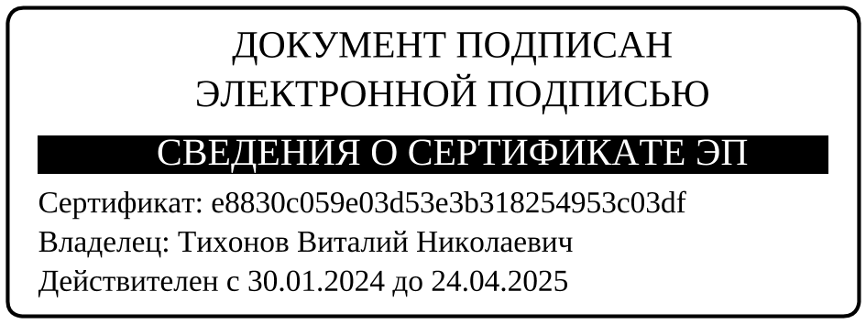 В.Н. Тихонов

Разослано: прокуратуре района, администрации района, информационный бюллетень, официальный сайт, в дело